管理体系审核记录表
过程与活动、  抽样计划 | 涉及  条款 | 受审核部门： 管理层/办公室/技术部 房慧雨 陪同人员： 谷晓娟 | 判定
 |  | 审核员： 陈芳 审核时间：2022年05月12日 上午至2022年05月12日 上午
 |  | 审核条款：略
现场巡查 |  | 北京中科道格科技有限公司办公区在金泉时代广场1号楼1011室，建筑面积170.96平米，办公区域布局合理，场所卫生干净整洁，工作环境良好；办公区域消防器材配置合理。  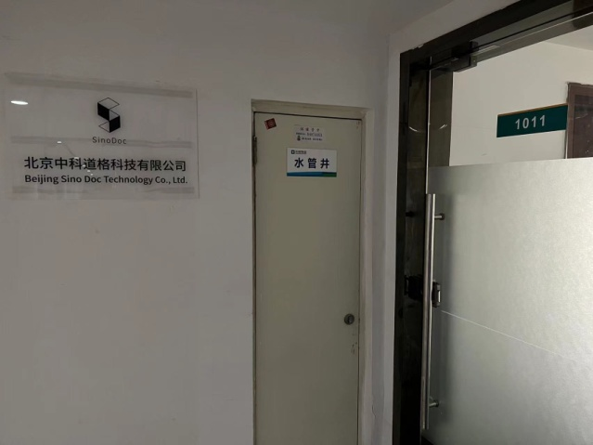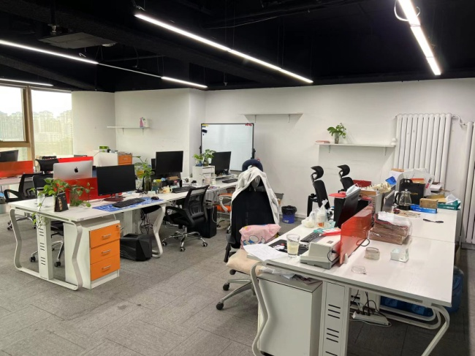  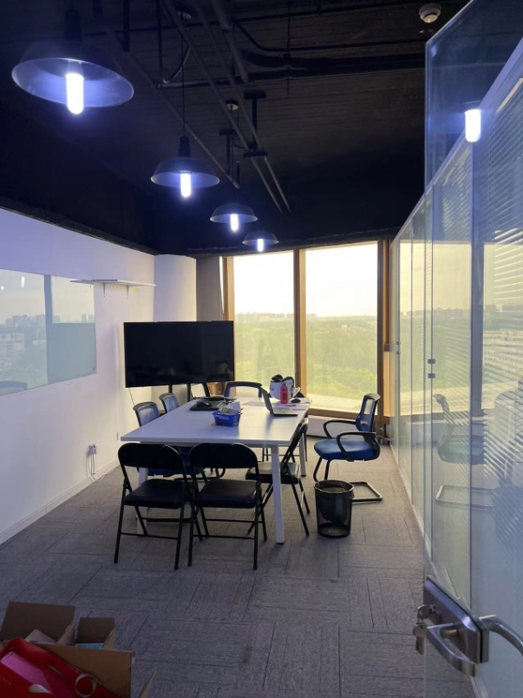 | Y
了解企业的基本情况（办公场所、基础设施等）；了解财务资金投入情况； |  | 北京中科道格科技有限公司（SinoDoc）,成立于2014年，是一家以“帮助客户成功”为企业核心价值观，依托实力雄厚的技术能力、持续创新的营销创意、自主优化的运营管理等优势，领航中国金融互联网营销创新新模式。  公司依托专业的AB测试云平台和数字整合营销云平台，为金融客户提供市场分析、策略定制、场景化营销、媒体计划与投放、效果营销、新媒体运营等“一站式”的互联网营销服务。  取得了《中华人民共和国增值电信业务经营许可证》；职工队伍相对稳定，实践经验丰富；租赁金泉时代广场１间办公室，配备了办公电脑、打印机、空调等办公设备；办公区域布局合理，场所卫生干净整洁，工作环境良好；资金支持：注册资金1000万元
查验营业执照、相关资质证书原件，确定资质是否适宜、有效；查验认证覆盖的产品范围，应不超营业执照/资质证书的范围； |  | 对企业的营业执照、及相关资质查看原件并确认，均在有效期内，申请范围在营业执照范围内，符合要求。  联通航美网络有限公司  注册地址：北京市朝阳区双营路11号院3号楼12层1单元1508  办公地址：北京市朝阳区大屯路317号金泉时代广场1号楼1011室；  统一社会信用代码： 91110105306730815A  法定代表人：张晶晶  注册资本： 1000万  成立日期： 2014年09月01日  核准日期： 2034年08月31日  有多项软注及1个相关资质：  《中华人民共和国增值电信业务经营许可证》 经营许可证编号：京.B2－20200250 有效期至2025-2-26 | Y
了解企业部门设置及职责权限、职业健康安全事务代，审查成文信息中部门设置及职责权限与企业实际是否一致；了解管理体系的总体策划情况，体系运行情况，确认成文信息的适宜性和符合性； |  | 公司设置了办公室负责行政、财务、采购工作，技术部负责产品技术服务、交付、销售工作，部门设置合理；  本公司按照GB/T19001-2016 IDT ISO9001:2015《质量管理体系 要求及使用指南》、GB/T24001-2016 idt ISO14001:2015《环境管理体系 要求及使用指南》和GB/T45001-2020idtISO45001:2018《职业健康安全管理体系 要求及使用指南》标准的要求建立、实施、保持和改进环境/职业健康安全管理体系，包括所需过程及其相互作用。  公司明确规定产品及服务执行标准（国家、行业标准）和客户要求，并通过各环节控制，监视、测量、考核使其达到有效运行。  公司编制了管理手册、程序文件及三阶管理性文件、记录表格等。通过管理手册、程序文件明确各部门职责、权限；资源管理，测量分析和改进、运行控制等过程。公司编制各类支持性文件及记录表格等作为证明过程运行的证据。 | Y
了解公司与员工的劳动/劳务合同、岗位资格证、职业健康体检等情况；确认管理体系覆盖的人数； |  | 企业人数13人，均为体系有效人数，无兼职人员，全部签定劳动合同上社保。公司提供除菌洗手液、卫生纸等用品； | Y
了解有无重大投诉、媒体曝光、人员伤亡及环境和安全事故，如果有，查处置情况； |  | 体系运行以来公司无重大投诉、媒体曝光、人员伤亡以及环境及安全事故； | Y
审查管理方针、目标的适宜性、与适用法定要求的一致性； |  | 公司的环境/职业健康安全方针是：防污节能、遵规守法、绿色环保、全员参与、保障健康、持续改进。环境/职业健康安全管理目标，为：火灾事故0发生；无相关方环保、安全投诉事件发生；触电事故0发生；方针、目标基本适宜性。 | Y
内审、管理评审的策划和实施情况查验； |  | 根据策划和标准要求于2022.5.5由有能力的人实施了内部审核，覆盖所有场所、部门和过程，组织通过内审验证了管理体系的符合性及有效性，并对不符合项制订和采取了纠正措施。于2022.5.9完成管理评审，包括所有标准要求的输入和输出, 对组织的管理体系的适宜性、充分性和有效性进行了评价。 | Y
绩效评价（监视测量）和改进的策划情况； |  | 组织编制了《监视和测量程序》、及《合规性评价控制程序》等，策划了对绩效的监视和测量，对绩效的分析和评价，对事项进行汇报的程序等,保留了必要的记录文件。 | Y
了解相关主管部门检查情况及检查结果； |  | 从体系运行至今，公司未被主管部门检查，也未收到顾客的投诉。 | Y
审查环境因素、环境影响识别评价的策划，确定的重要环境因素及其控制措施的适宜性；  审查危险源辨识、风险评价的策划，确定的不可接受风险／重大风险及其控制措施的适宜性； |  | 依据公司的《程序文件》QESZKDG-2021，《危险源、环境因素识别和评价控制程序》QESZKDGCX19-2021，编制了公司的《环境因素影响评价表----公司》ZKDG/JL-BG-04、《危险源辨识和评价表（公司）》ZKDG -ESJL-43，并形成了《重要环境因素清单》ZKDG/JL-BG-04及《重大危害因素清单》ZKDG /JL-BG-07，根据重大环境因素及重大危害因素，制定了管理方案。  基本符合要求 | Y
合规义务、法律法规和其他要求的确定和获取情况、以及合规性评价情况查验； |  | 编制了《程序文件》QESZKDG-2021，包括：《危险源、环境因素识别和评价控制程序》QESZKDGCX19-2021、《环境和职业健康安全目标指标和管理方案控制程序》QESZKDGCX18-2021、《法律法规和其他要求控制程序》QESZKDGCX20-2021、《健康、安全与环境运行控制程序》QESZKDGCX21-2021等23个程序文件，有目标、指标及管理方案、目标完成情况考核表、合规评价报告等记录。  基本符合要求 | Y
与企业相关人员初步确认认证覆盖的范围； |  | 申请范围  E：应用软件的技术服务所涉及场所的相关环境管理活动  O：应用软件的技术服务所涉及场所的相关职业健康安全管理活动  查看市场部签定的项目有：  合同号：2021年KJZX字第0008号 客户名称：吉林亿联银行股份有限公司积分商城建设和运营服务合同签定时间 ：2021/09 项目内容：积分商城建设和运营服务  合同号：无 客户名称：中国银行股份有限公司江西省分行服务合同 签定时间 ：2021/12/23 项目内容：2022年开门红手机银行促销活动  合同号：无 客户名称：中国银行股份有限公司辽宁省分行服务合同 签定时间 ：2022/3/18 项目内容：手机银行月末冲刺活动  合同号：未填 客户名称：苏州银行股份有限公司服务合同 签定时间 ：2022/3 项目内容：苏州银行“双12苏州购物节”数字人民币营销专区  经与公司相关人员沟通，对表述方式描述准确，申请范围确认为最终的范围 | Y
与公司领导确认二阶段审核的相关事宜 |  | 综上所述，具备二阶段审核的条件，可按原计划于2022年5月13日开始二阶段审核。 | Y

说明：不符合标注N

